**指向大单元项目，让教育生动起来**

——新北区薛辉小学语文乡村骨干教师培育站第一次活动

为有效推进乡村学校学前教育发展，助力新北区小学语文乡村骨干教师专业成长，9月7日下午，新北区薛辉小学语文乡村骨干教师培育站第一次活动在新北区新桥第二实验小学举行。三十位成员悉数到场，培育站还吸收了城区学校十五名编外成员。

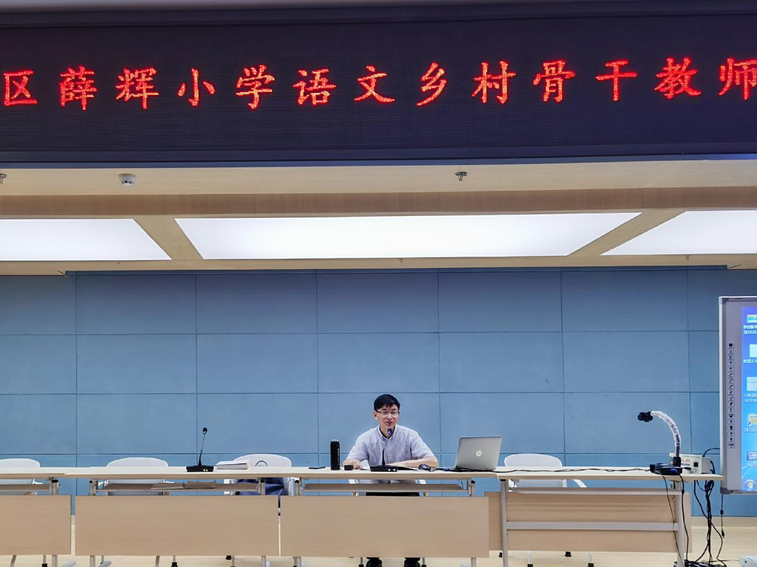

**主持引领，共立目标**

 培育站主持人、特级教师薛辉校长是新北区建区评上的第一名特级教师，是常州市首批名教师工作室领衔人，也是江苏省首批乡村骨干教师培育站主持人。先后培养过多名省特级教师，指导过多名教师在省市比赛中获奖。  
  活动第一个议程，薛校长和培育站全体成员分享了自己从教36年的工作经验。围绕本期培育站目标任务，主持人畅谈了三个计划，并向全体成员提出了未来发展建议：第一，提升自身专业素养；第二，加强课题研究能力；第三，重视课堂教学能力锤炼；第四，提高论文撰写水平。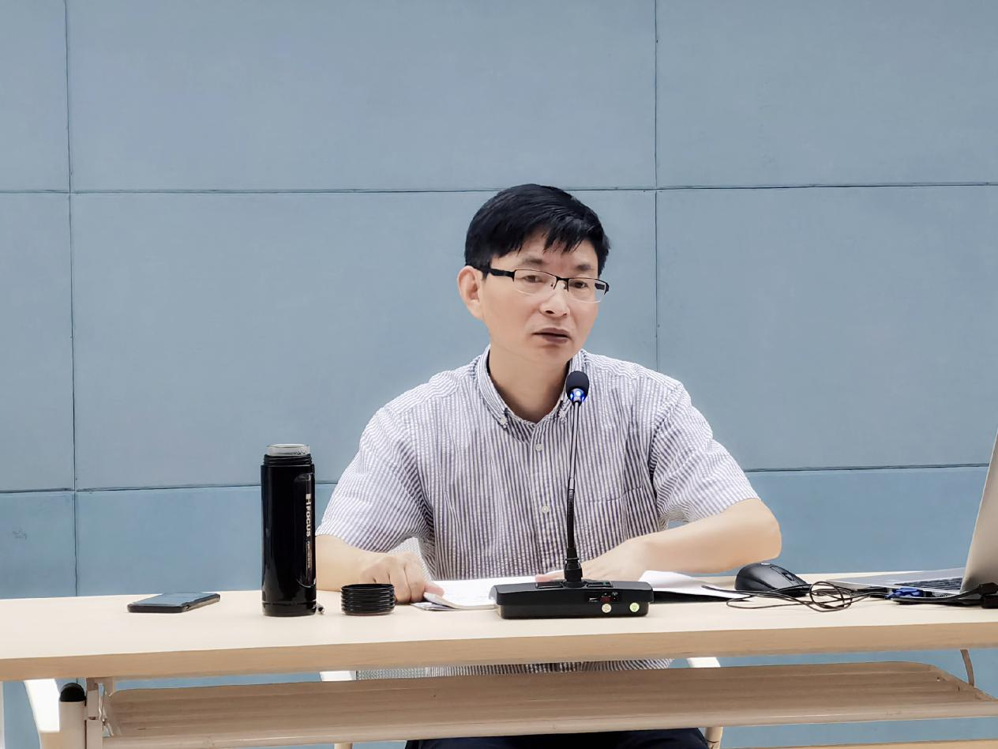

薛校长也进一步明确了培育站本年度研修目标：在大单元、大任务的目标整合下，开展项目式的教学，带给学生有深度、有意义的学习空间。  
  培育站成员深有所获，在一年的研修中必定要不断提高自己的专业素养，提炼教学思想，分享先进经验，全员全面地发展。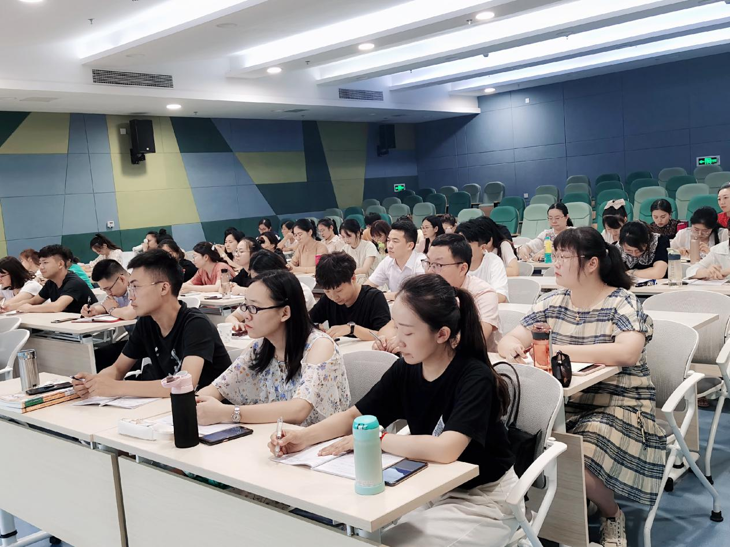

**专题培训，助力成长**

活动第二个议程，聆听窗外声音。九零后青年老师、清英外国语学校教师发展学院院长殷郡伟为培育站的老师们做了专题讲座：《PBL：让学习生动起来》。

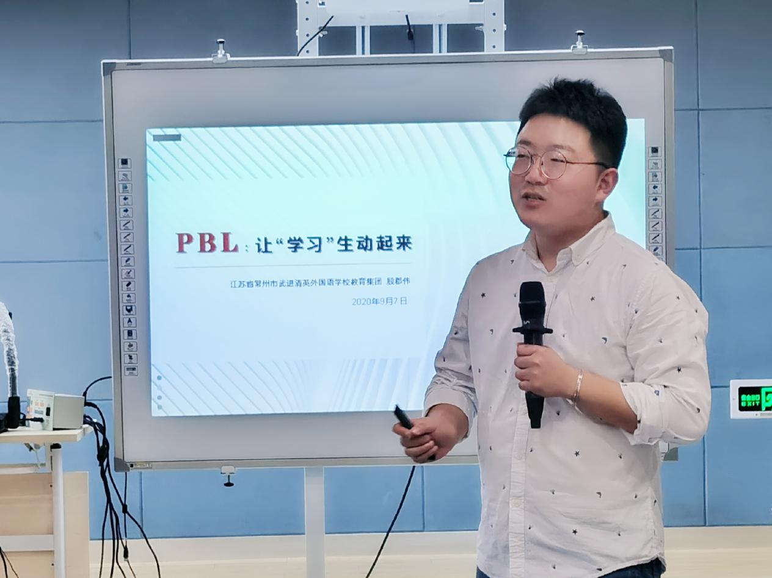

殷老师首先对PBL做出了概念界定，提出项目式学习应当以“学习”为中心，扬弃“学习者中心”的非理性因素，使深度学习真实地发生。其次，殷老师还对提出项目式学习的驱动问题进行了方法指导：把握核心、严谨计划、牢记学生、留白开放。殷老师还为培育站老师提供了以布鲁纳认知结构为基础制定的课堂评价表，新颖、科学、精辟的理论指导着老师们真实的教学活动，在座老师们均感眼界得到开阔，收益良多。

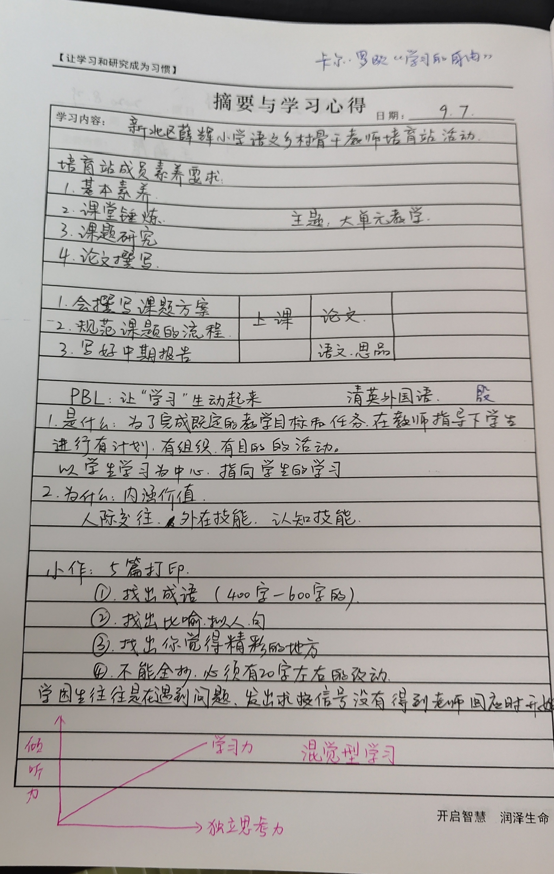

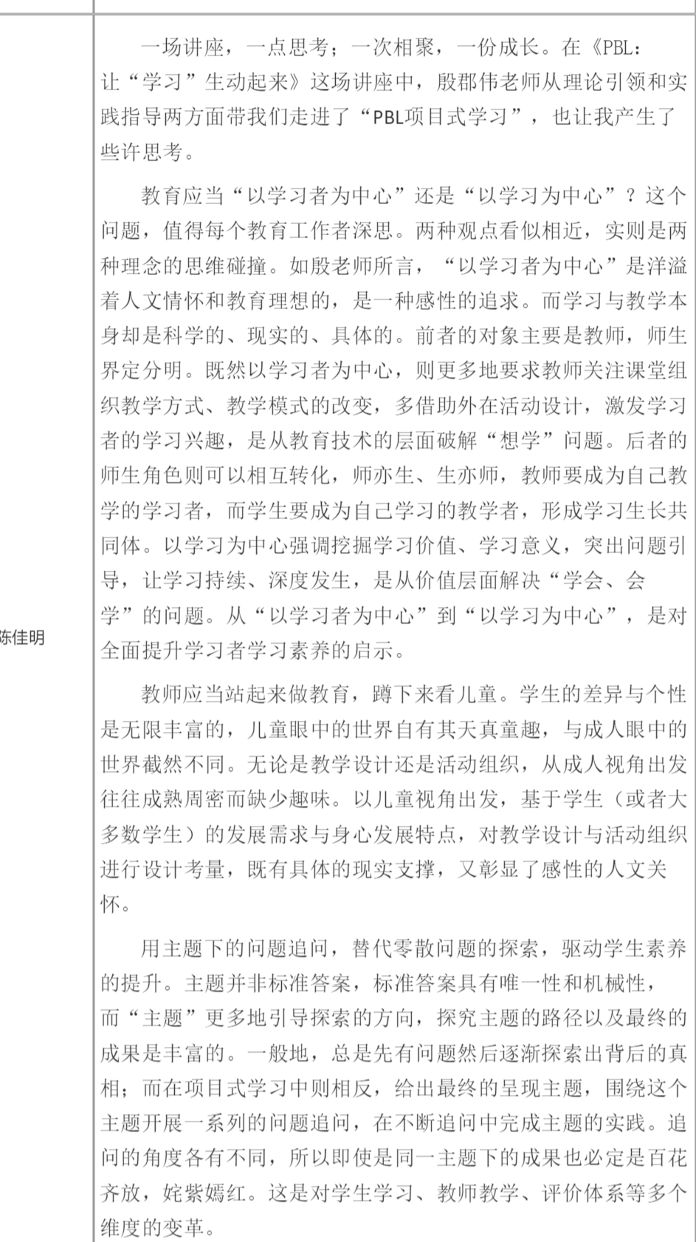

三个小时的研修恰如静水流深，培育站的成员们在研训后顿感教学理念有了方向感，目标愈来愈清晰，动力愈来愈十足。正如薛校所说“教书育人应当是虔诚的信仰”，愿培育站的老师们在一年的深度合作学习中精进专业，成为阳光自信的教育人。

撰稿：季婕

摄影：高茹

审核：刘四青